 | Votre contact : ---  Votre référence : 21463 | cotation@zen-fr.com  02.53.35.70.10
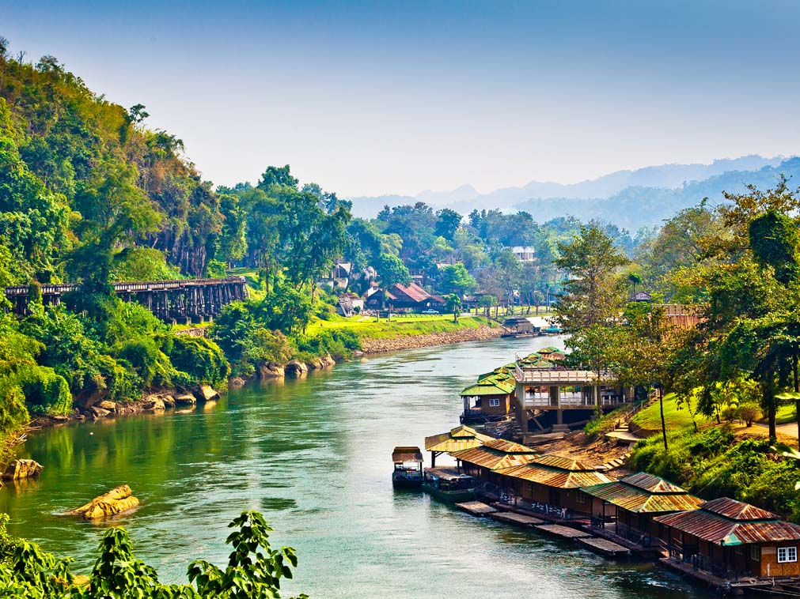

Trésors de Thaïlande
12 JOURS / 09 NUITS

Aussi mystérieuse qu’insolite, la Thaïlande vous séduira avec ses paysages à couper le souffle, ses innombrables temples, ses délicieuses spécialités culinaires variées et raffinées, mais surtout l’infinie gentillesse et l’accueil chaleureux de ce peuple souriant ! De Bangkok à Chiang Maï, partez à la découverte de ce merveilleux pays, en traversant les anciennes capitales royales d’Ayutthaya et de Sukhothaï, les montagnes du Nord et la paisible rivière kwaï, avant de vous délasser au bord d’une plage de sable blanc…
LES ETAPES

Jour 01 : PARIS ✈️ BANGKOK

Jour 02 : BANGKOK

Jour 03 : BANGKOK

Jour 04 : BANGKOK / DAMNOEN SADUAK / KANCHANABURI / RIVIERE KWAI (210 km - env. 3h30)

Jour 05 : KANCHANABURI / AYUTTHAYA / PHITSANULOKE (470 km - env. 6h30)

Jour 06 : PHITSANULOKE / SUKHOTHAI / CHIANG MAI (355 km - env. 5h)

Jour 07 : CHIANG MAI / COURS DE CUISINE / DOI SUTHEP / CHIANG MAI

Jour 08 : CHIANG MAI / MAE RIM (50 km - env. 1h)

Jour 09 : MAE RIM / CHIANG MAI (50 km - env. 1h) 🚆 BANGKOK

Jour 10 : BANGKOK / JOMTIEN (150 km - env. 2h) ou CHA AM (200 km - env. 3h)

Jour 11 : JOMTIEN OU CHAM AM / BANGKOK ✈️ PARIS

Jour 12 : PARIS

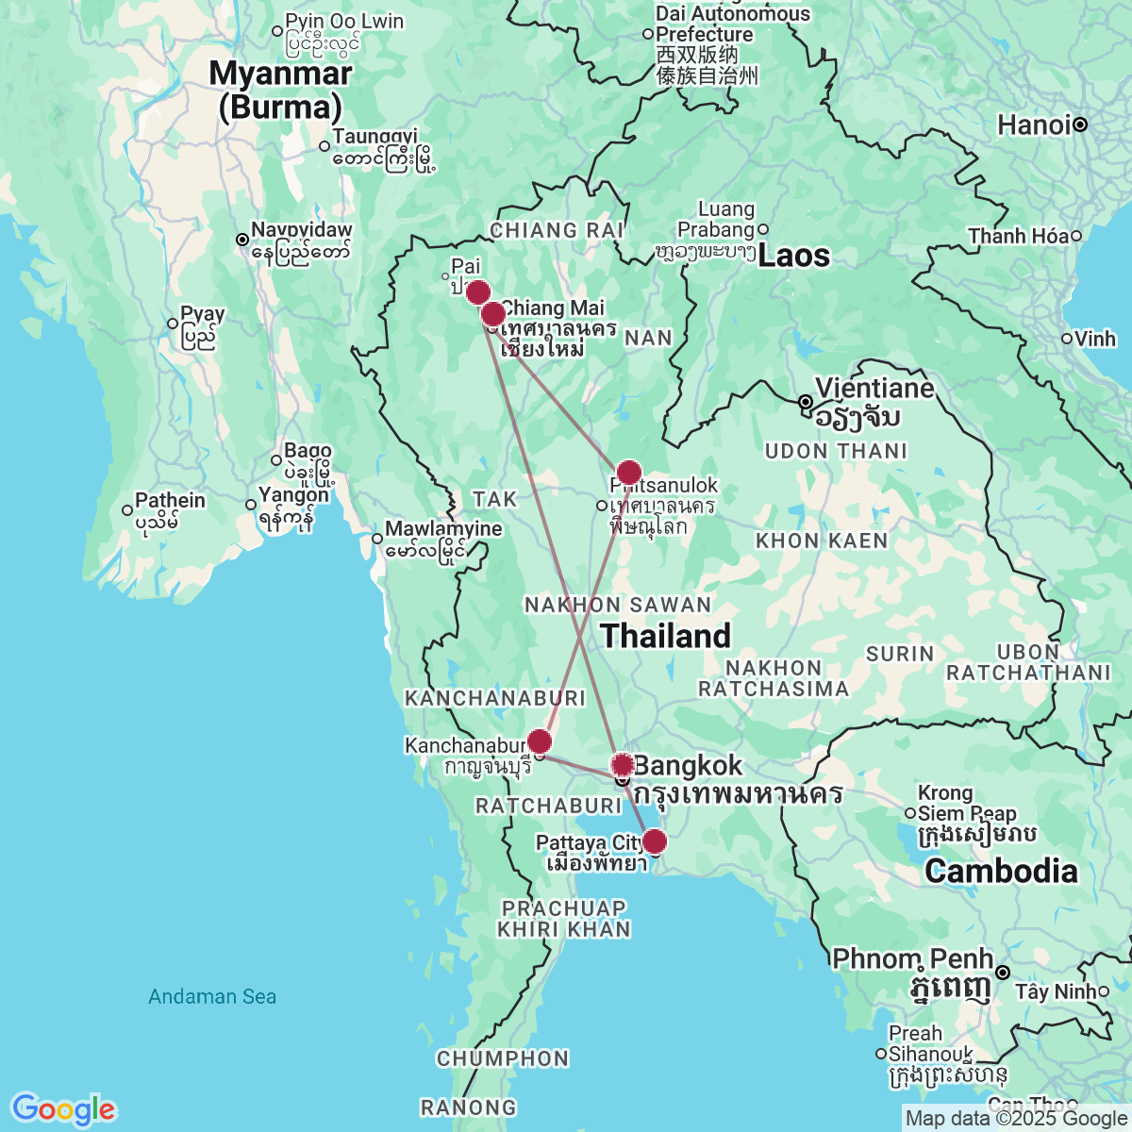

le programme

Jour 01 : PARIS ✈️ BANGKOK

Rendez-vous des participants à l’aéroport de Paris.
Formalités d’enregistrement et d’embarquement.
Envol à destination de Bangkok (vol avec escale).
Toutes prestations et nuit à bord.

Jour 02 : BANGKOK

Arrivée à l’aéroport de Bangkok.
Accueil par votre guide francophone avec guirlandes de fleurs.
Immense métropole, Bangkok est une ville chaotique et fascinante. Ces nombreux monuments, son animation et sa vie nocturne trépidante constituent autant d’attraits qui attirent les voyageurs du monde entier. Capitale Thaïe depuis 1782, Bangkok est considérée comme un véritable trésor national. Elle recèle de magnifiques temples bouddhiques, de riches palais et d’importants musées. Le spectacle est partout, y compris dans la rue, avec ses scènes de vie colorées qui se déroulent le plus souvent aux abords des nombreux canaux (klongs) et rivières qui parsèment la ville.
Transfert à l’hôtel où un cocktail de bienvenue vous sera offert.
Installation dans vos chambres.
Dîner et nuit à l’hôtel.

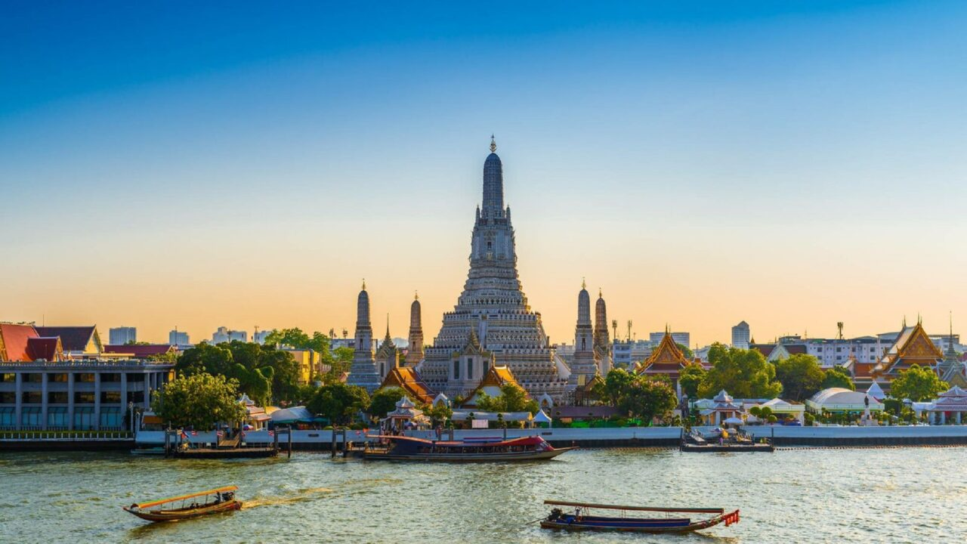

Jour 03 : BANGKOK

Petit déjeuner à l’hôtel.
Visite du Grand Palais. Avec ses remparts crénelés blanchis à la chaux, ses bâtiments de facture occidentale néoclassique aux toits orientaux tourmentés, ses tuiles vernissées multicolores, ses enchevêtrements de cours et de passages, de portails, d’escaliers et de pavillons gardés par d’impressionnants guerriers de stuc, le Grand Palais mêle harmonieusement les genres. C’est un vaste ensemble architectural de près de 2 km² dont certains datent de 1782.
Vous y découvrirez le Temple de Bouddha d’émeraude « Wat Phra Keo ». Situé dans l’enceinte du palais, cette pagode est un magnifique exemple d’architecture religieuse thaïe. Les bâtiments élancés de la pagode royale sont particulièrement harmonieux, avec leurs toits à étages couverts de tuile vernissées vertes et oranges. C’est là que se trouve le fameux bouddha d’émeraude, une statuette de 75 cm disposée tout en haut d’un autel pyramidal de 11 m de haut ruisselant d’or. C’est la plus vénérée de toutes les statues du royaume, et le roi vient en changer la robe trois fois par an.
Balade à pied dans le quartier de Maharat connu pour son marché aux amulettes.
Continuation pour le Wat Pho ou « Temple du Bouddha couché » renfermant un Bouddha de 45 m de longueur et 15 m de hauteur complètement recouvert de feuilles d’or.
Déjeuner dans un restaurant local.
L’après-midi, visite de la Maison Jim Thomson, l’occasion rêvée pour découvrir l’authentique architecture intérieure thaïlandaise et l’art du Sud-Est asiatique. L’ancien propriétaire, Jim Thompson, fut le principal artisan du succès international de la soie thaïlandaise.
Puis, continuation vers Chinatown. Errez dans les ruelles et imprégnez-vous de l’ambiance locale. Une balade dépaysante et une expérience atypique à ne manquer sous aucun prétexte !
Visite du Wat Traimit, abritant le Bouddha d’Or.
Dîner spectacle de danses traditionnelles thaïes.
Nuit à l’hôtel.

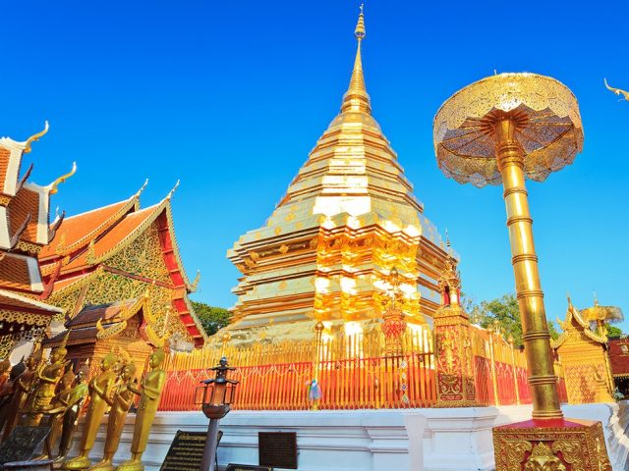
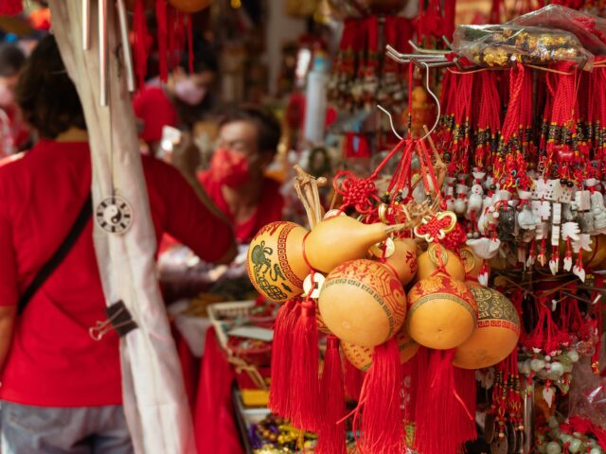

Jour 04 : BANGKOK / DAMNOEN SADUAK / KANCHANABURI / RIVIERE KWAI (210 km - env. 3h30)

Petit-déjeuner à l’hôtel.
Départ en direction de Damnoen Saduak, le marché flottant riche en couleurs situé à 110 km de la capitale.
C’est à une centaine de kilomètres de Bangkok que se trouve le marché flottant le plus célèbre de Thaïlande. C’est un plongeon d’un siècle dans le passé, qui nous permet de découvrir comment se déroulait la vie à Bangkok. On découvre cet endroit, en Hang Yao, de rapides bateaux, qui nous mènent le long des klongs, et permettent la découverte de la vie paisible des campagnes, tournée vers l’eau. C’est un défilement de maisons sur pilotis, de champs de bananiers, et de scènes de la vie, comme le facteur en barque, les cuisines flottantes, l’épicier en tournée.
Puis route vers Kanchanaburi.
Découverte du cimetière des prisonniers de la 2è guerre mondiale.
Déjeuner dans un restaurant local.
Découverte du Pont de la rivière Kwai suivi d’une promenade en train traditionnel sur le « chemin de fer de la mort » dans un paysage verdoyant.
Transfert à votre hôtel et installation. Cocktail de bienvenue.
Dîner et nuit à l’hôtel.

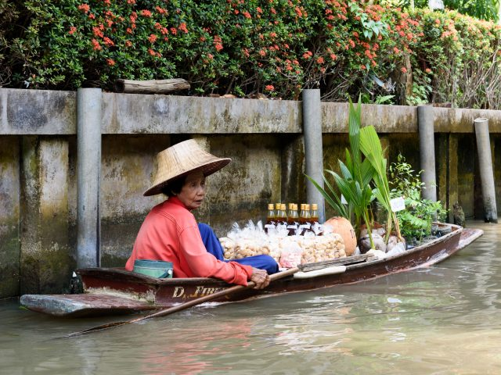
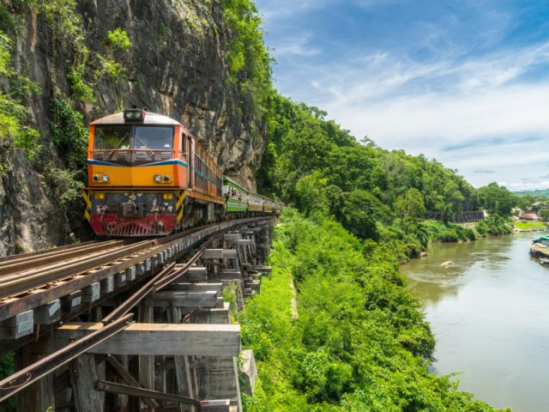

Jour 05 : KANCHANABURI / AYUTTHAYA / PHITSANULOKE (470 km - env. 6h30)

Petit-déjeuner à l’hôtel.
Départ pour Ayutthaya, ancienne capitale royale du royaume de Siam pendant 417 ans. Aujourd’hui classée au Patrimoine mondial de l’UNESCO (depuis 1991), la ville est un impressionnant parc historique à ciel ouvert.
Visite des principaux sites archéologiques du parc.
Déjeuner dans un restaurant local.
Poursuite de la route vers Phitsanuloke, située sur les rives de la rivière Nan, près de son confluent avec la Khwae Noi.
En chemin, arrêt à Ang Thong pour découvrir le Wat Muang, célèbre pour abriter la plus grande statue de Bouddha de Thaïlande (92 mètres de haut).
À l’arrivée à Phitsanuloke, installation à l’hôtel et cocktail de bienvenue.
Dîner dans un restaurant local.
En soirée, balade en cyclo-pousse jusqu’au marché nocturne. Vous assisterez à une démonstration culinaire typique, celle du “phak bung loi fai”, ou liseron d’eau sauté au wok, lancé avec adresse à distance par le cuisinier dans un grand feu de cuisson. Les plus audacieux pourront goûter à des insectes grillés ou du whisky local !
Nuit à l’hôtel.

Jour 06 : PHITSANULOKE / SUKHOTHAI / CHIANG MAI (355 km - env. 5h)

Petit-déjeuner à l’hôtel.
Départ pour la découverte du Parc National de Sukhothaï.
En 1238, Sukhothai, « l’Aube du bonheur », jusqu’alors capitale khmère, devint la première capitale du royaume indépendant de Siam alors que Sri Indrathit, un Thaï, prit le pouvoir. Le royaume de Sukhothai, au départ confiné aux limites de la ville et ses environs, entre la plaine centrale et le nord du pays, s’étendit sous le règne de Ramkhamheng jusqu’à couvrir le territoire actuel de la Thaïlande. Modèle culturel et politique pour la région, haut lieu de l’architecture et de l’art bouddhique, il amorça cependant son déclin à la mort du roi et, en 1378, devint le vassal royaume d’Ayutthaya. L’ère de Sukhothai est considérée comme l’apogée de la civilisation thaïe. Le parc historique, à 12 kms de la cité moderne, est un des hauts lieux de la Thaïlande. Le site magnifique de l’ancienne capitale du Siam est situé sur une large plaine entourée de collines où serpente la rivière Yom. Les fouilles et la conservation de plus d’une centaine de monuments et de sanctuaires ont été réalisées avec l’aide de l’Unesco.
Visite du Temple Mahatat. Le plus grand temple de Sukhothaï, un carré de 20 m de côté, était ceint par un mur et des fossés. Il daterait du temps d’Indrathit, qui l’aurait fait construire. Une forêt de colonnes et de chédis entoure d’immenses statues du bouddha, que les fidèles revêtent de robes de bonze couleur safran. Le stupa central, en forme de bouton de lotus, est caractéristique du style Sukhothaï.
Et du Wat Sra Sri, aussi connu sous le nom de « monastère de l’étang sacré ». Situé sur une île, vous y verrez un grand Bouddha, un chedi et les colonnes du wihaan en ruine.
Continuation vers Chiang Maï.
Arrêt pour le déjeuner à Lampang.
Etabli au bord de la rivière Wang, dans une région qui a longtemps subi l’influence birmane, à une centaine de kilomètres au sud de Chiang Maï, Lampang est restée aujourd’hui une petite ville tranquille, bien plus calme que sa grande sœur du Nord.
Puis, arrêt au marché Tung Kwian, où se trouvent de multiples denrées alimentaires… fruits secs, viandes, insectes grillés. C’est un véritable enchantement pour les papilles et les yeux.
Arrivée à Chiang Maï et installation à l’hôtel. Cocktail de bienvenue.
Chiang Maï, la « Rose du Nord ». Deuxième ville du pays, elle est située au Nord de la Thaïlande, dans le Triangle d’Or. Située à 300 mètres d’altitude et entourées de montagnes, le climat est plus doux que dans la plaine centrale. Le passé historique de la ville, ancienne capitale berceau de la Thaïlande, est toujours présent grâce aux douves de l’ancienne place forte qu’elle était. En effet Chiang Maï devait protéger la région des envahisseurs qu’étaient les Môns, les Khmers, les Birmans… Elle est réputée pour ses soieries, ses sculptures sur bois, ses ombrelles peintes, ses laques, ses cotonnades, son argenterie… nous sommes indéniablement dans un petit paradis d’autant qu’une des autres spécialités c’est la culture des orchidées.
Dîner et nuit à l’hôtel.

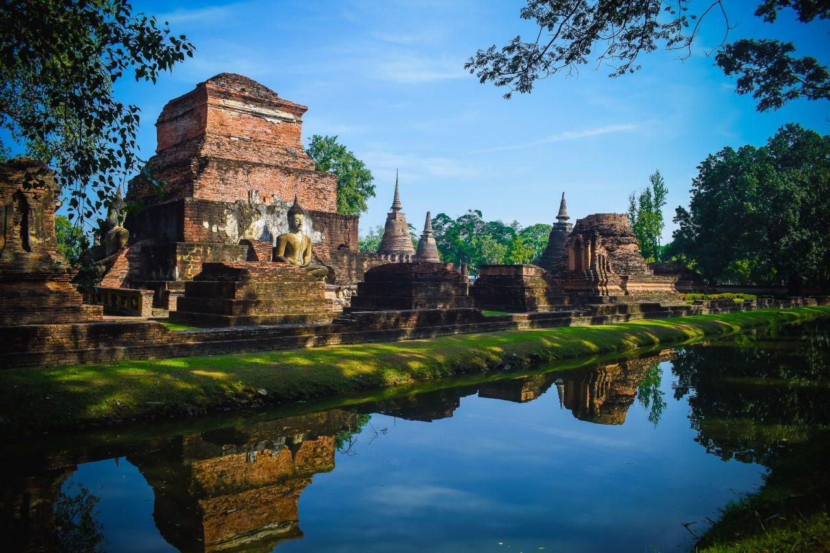

Jour 07 : CHIANG MAI / COURS DE CUISINE / DOI SUTHEP / CHIANG MAI
Petit-déjeuner à l’hôtel.
Départ pour la visite du marché local afin d’y faire les courses nécessaires au cours de cuisine : légumes, viandes, crevettes, épices et autres ingrédients typiquement thaïlandais.
Poursuite vers le restaurant Baan Khun Nai pour un atelier de cuisine thaïe. Vous y apprendrez à préparer des plats emblématiques tels que le Tom Yam Kung (soupe épicée aux crevettes), le Pad Thaï (nouilles sautées à la thaïlandaise), le poulet aux noix de cajou, ou encore les Por Pia Tod (nems frits).
Déjeuner sur place avec les plats préparés lors du cours.
L’après-midi, départ pour la visite du célèbre temple Wat Phra That Doi Suthep, perché à 1 053 mètres d’altitude. Bien que les bâtiments actuels datent du XVIᵉ siècle, la légende de sa fondation remonte au XIVᵉ siècle. Selon la tradition, un éléphant blanc porteur d’une relique sacrée du Bouddha gravit la montagne avant de s’arrêter à l’endroit précis où fut érigé le temple, refusant d’aller plus loin, et s’y laissant mourir. Un chedi doré de 22 mètres de haut fut construit à cet emplacement.
Après avoir gravi les 300 marches d’un escalier flanqué de rampes représentant deux majestueux nagas, vous serez récompensés par une vue imprenable sur la ville de Chiang Mai et les montagnes environnantes. Le chedi, entouré de parasols dorés finement ouvragés, est ceinturé par une galerie abritant de petites chapelles et des statues de Bouddha, vénérées par les fidèles.
Poursuite de la visite vers une ferme d’orchidées dans la vallée de Mae Sa. Les principaux établissements – Mountain Orchid, Mae Rim Orchid et Sai Nam Phueng Orchid – offrent aux visiteurs l’occasion d’admirer ces fleurs exotiques en floraison toute l’année. Certaines serres abritent aussi des cocons dans lesquels évoluent des espèces de papillons tropicaux en liberté.
En soirée, dîner traditionnel Kantoke, accompagné d’un spectacle de danses et de musiques des minorités montagnardes du nord de la Thaïlande.
Nuit à l’hôtel.

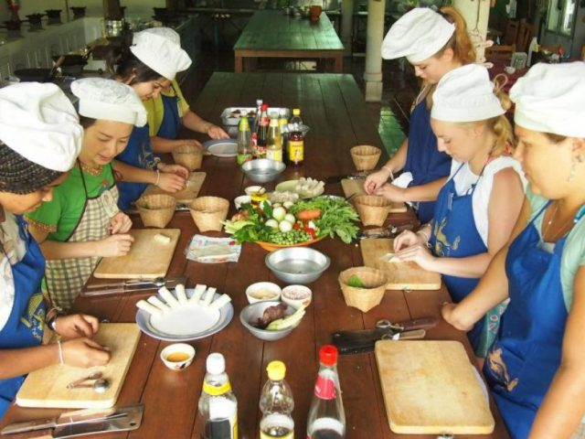

Jour 08 : CHIANG MAI / MAE RIM (50 km - env. 1h)

Petit-déjeuner à l’hôtel.
Journée consacrée à la découverte de l’Elephant Nature Park, situé dans la région de Chiang Mai.
Rencontre avec le personnel qui présentera le camp, ses objectifs, ses projets, son fonctionnement.
Vous pourrez vous promener dans le parc et prendre soin des éléphants. L’occasion de rencontrer l’animal avec respect et d’en apprendre davantage sur sa façon de vivre.
Participation au repas des éléphants.
Déjeuner sur place (plats cuisinés maisons, spécialités locales).
Vous partirez pour une promenade à pied dans la forêt tropicale environnante pour emmener les animaux jusqu’à la rivière. Ils y prendront leur bain.
A noter : ce type de camp valorise le respect de l’animal. Le planning de la journée pourra être adapté en fonction des éléphants et du déroulement des activités.
Transfert en taxi-brousse au Hmong Lodge.
Cocktail de bienvenue et installation.
Dîner barbecue suivi de spectacles de danses traditionnelles des Hmongs.
Nuit au Hmong lodge.

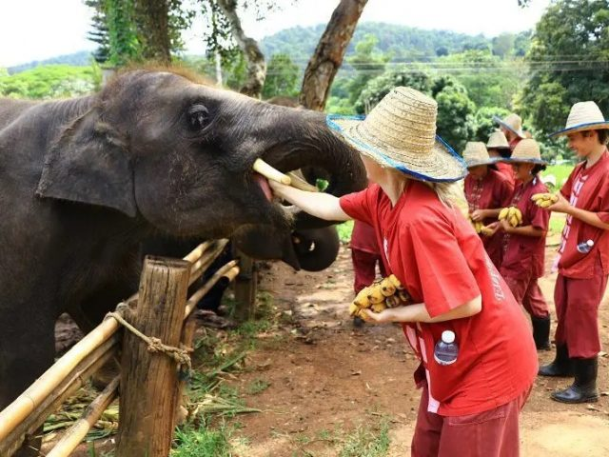
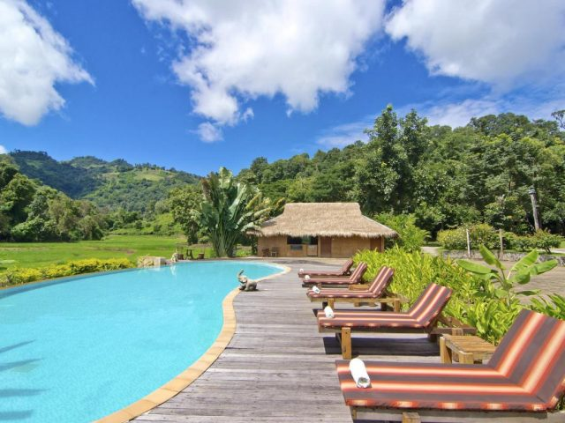

Jour 09 : MAE RIM / CHIANG MAI (50 km - env. 1h) 🚆 BANGKOK

Petit déjeuner à l’hôtel.
Matinée de randonnée aux alentours des villages Hmongs pour une approche de leur mode de vie traditionnel, leur culture du riz, des végétations, des fruitiers etc…
Balade à pied dans la montagne jusqu’au village des Hmongs Mae Ki et visite d’une école.
Retour au Hmong Lodge.
Déjeuner.
Puis, transfert à la gare de Chiang Maï. Embarquement à bord du train de nuit climatisé couchettes 2de classe à destination de Bangkok.
Dîner « panier-repas » et nuit à bord.

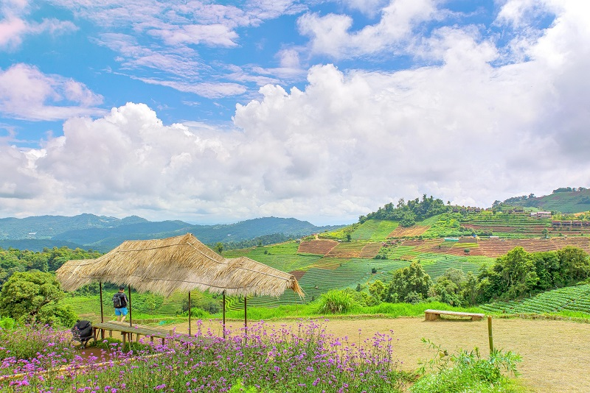

Jour 10 : BANGKOK / JOMTIEN (150 km - env. 2h) ou CHA AM (200 km - env. 3h)
Arrivée à la gare de Bangkok.
Transfert à l’hôtel pour le petit-déjeuner.
Départ ensuite pour une balade en bateau à moteur à travers les khlongs (canaux) du quartier de Thonburi, vestige de l’ancien réseau fluvial qui valut à Bangkok son surnom de « Venise de l’Orient ».
Arrêt pour la visite du Wat Arun, le “Temple de l’Aube”.
Ce temple royal figure parmi les plus emblématiques de Thaïlande. Situé sur la rive ouest du fleuve Chao Phraya, dans l’arrondissement de Thonburi, le Wat Arun tire son nom de Aruna, divinité hindoue personnifiant l’aurore.
Le site fut mis en valeur en 1767 par le roi Taksin, lors de son arrivée à Bangkok après la chute d’Ayutthaya face aux Birmans. Il transforma alors le petit sanctuaire existant en chapelle royale. Le temple abrita un temps le célèbre Bouddha d’Émeraude, aujourd’hui conservé au Wat Phra Kaeo, dans l’enceinte du Palais Royal.
C’est sous le règne de Rama II, puis de Rama III, que le temple fut agrandi et orné de son impressionnante prang centrale (tour khmère) de plus de 70 mètres de haut, décorée de mosaïques de porcelaine colorée.
Le Wat Arun figure aujourd’hui sur les pièces de 10 bahts thaïlandais.
Poursuite vers le marché aux fleurs de Pak Khlong Talat, le plus grand marché de fleurs fraîches de Bangkok et de tout le pays, actif 24h/24. Ce marché haut en couleurs propose également fruits, légumes et offrandes florales destinées aux temples.
Déjeuner dans un restaurant local au bord du fleuve.
Dans l’après-midi, route en direction de Jomtien (près de Pattaya) ou Cha-Am, deux stations balnéaires réputées, l’une sur le golfe de Thaïlande, l’autre plus au nord, près de Hua Hin.
Installation à l’hôtel. Cocktail de bienvenue.
Dîner et nuit à l’hôtel.

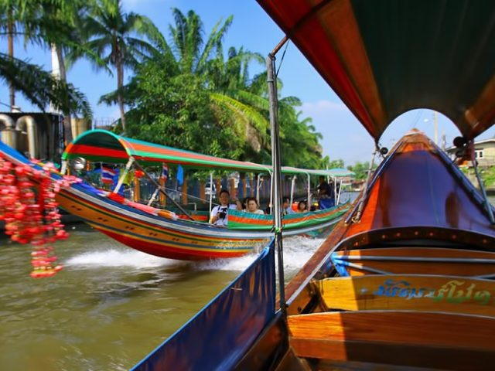
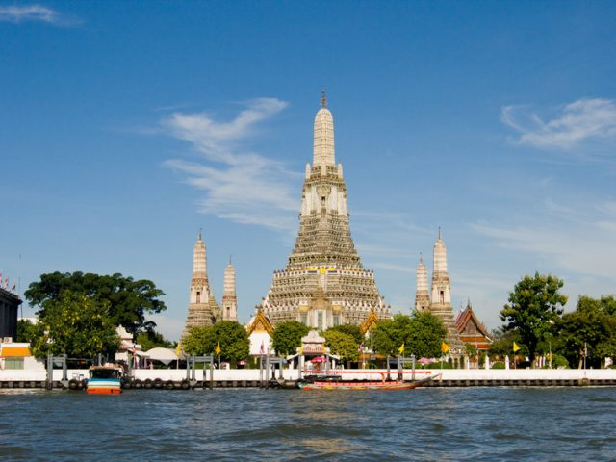

Jour 11 : JOMTIEN OU CHAM AM / BANGKOK ✈️ PARIS

Petit-déjeuner à l’hôtel.
Matinée libre pour profiter des installations de l’hôtel.
Libération des chambres en fin de matinée.
Déjeuner à l’hôtel.
Selon horaire aérien, transfert à l’aéroport international de Bangkok.
Formalités d’enregistrement et envol à destination de Paris (vol avec escale).
Toutes prestations et nuit à bord.

Jour 12 : PARIS

Arrivée à Paris CDG. Fin de nos prestations.

hôtels NORMES LOCALES (ou similaires)

VILLE | HOTEL
BANGKOK | Dhevi Bangkok Hotel 3*
KANCHANABURI | The River Kwai Bridge Resort 3*
PHITSANULOKE | Topland 4*
CHIANG MAI | Hôtel Khum Phucome 4*
CHIANG MAI | Hmong Hilltribe Lodge 3*
JOMTIEN | Grand Jomtien Palace 4*
CHA AM | FuramaXclusive Sandara 4*

devis estimatif n°21463
A l'attention de Services groupes
Devis réalisé le : 13/05/2025
Devis estimatif « Trésors de Thaïlande »
PRIX EN EUROS
Nombre de participants | Période : octobre / novembre 2026 (hors vacances scolaires)
Base 35 à 42 pax | 1 505 € / pers.
Base 32 à 34 pax | 1 520 € / pers.
Base 30 à 31 pax | 1 540 € / pers.
Base 25 à 29 pax | 1 595 € / pers.
Base 20 à 24 pax | 1 625 € / pers.
Base 16 à 19 pax | 1 675 € / pers.
Base 15 pax | 1 725 € / pers.
Base 10 à 14 pax | 1 870 € / pers.
Sup. single | 190 €

Ces tarifs sont nets par personne sous réserve de disponibilité au moment de la réservation.
- nos prix comprennent :
– Les vols internationaux réguliers Paris / Bangkok / Paris sur la compagnie Emirates via Dubaï (en classe économique)
– Les taxes aériennes : 145 € à ce jour
– L’accueil à l’aéroport le jour d’arrivée avec des colliers de fleurs
– Tous les transferts et le transport en autocar climatisé avec chauffeur
– Le trajet en train de nuit couchette 2e classe climatisée de Chiang Maï à Bangkok
– Le logement en chambre double/twin, dans les hôtels mentionnés ci-dessus ou similaires
– La pension complète du dîner du jour 2 au déjeuner du jour 11
– Les services d’un guide francophone pendant toute la durée du circuit
– Toutes les visites, entrées et excursions mentionnées dans le programme
– Le dîner avec spectacle de danses thaïes à Bangkok
– La promenade en train traditionnel à la rivière kwaï
– La balade en cyclo-pousse et la dégustation d’insectes grillés à Phitsanuloke
– Le cours de cuisine et le déjeuner à l’école de Baan Khun Nai à Chiang Maï
– Le dîner kantoke avec spectacle de danses et chants montagnards à Chiang Maï
– Excursion des klongs + Wat Arun
– La journée à l’Elephant Nature Park et le déjeuner au sanctuaire
– La nuit au Hmong Lodge avec le dîner barbecue et le spectacle de danses traditionnelles des Hmongs
– L’accueil à l’aéroport avec un collier de fleurs
– Un cocktail de bienvenue (non alcoolisé) à l’arrivée dans chaque hôtel
– Les taxes et services dans les hôtels et restaurants
– Les serviettes rafraîchissantes pendant les visites
– Dégustations de produits locaux pendant les trajets en autocar
– L’assistance de nos correspondants locaux sur place

- NOS PRIX NE COMPRENNENT PAS :
– Le supplément chambre individuelle à 190 € par personne
– Les suppléments hôtels pendant le nouvel an chinois et pendant le nouvel an thaï
– Les repas mentionnés “libres” dans le programme et les boissons lors des déjeuners et dîners
– L’attribution des sièges sur les vols internationaux (en fonction des compagnies aériennes)
– Les pourboires (guides, chauffeurs, porteurs…) et les dépenses à caractère personnel
– Tout ce qui n’est pas mentionné dans “ce prix comprend”
– Les assurances
– Une gratuité

En option :

– Les boissons aux repas :
– une eau minérale / repas / pers. : 32 euros / pers. (18 repas)
– une eau minérale ou un soda ou une bière locale / repas / pers. : 58 euros / pers. (18 repas)
– Déjeuner du J 2 : +15 € pp
– Supplément chambre individuelle : 190 € par personne
– Le logement à l’éco resort Jungle Rafts (hôtel de charme sans électricité) à la rivière kwaï au lieu de Comsaed River Kwaï 3* : + 40 euros / pers. base chambre double/twin, et + 20 euros sur le sup. single
– Le supplément all inclusive à Jomtien ou Cha Am : 45 euros / pers. (1 nuit)
– Nuit supplémentaire à Jomtien ou Cha Am :
En demi-pension (petit déjeuner et dîner) : 50 € pp en demi double
En pension complète : 65 € pp en demi double
Supplément boissons incluses : 3 € par repas (1 eau ou 1 soda ou 1 jus de fruits ou 1 petite bière locale)
Supplément en chambre individuelle : 35 € par nuit.

Formalités :

Pour les ressortissants français :
Passeport valable au moins 6 mois après la date de retour.
Exemption de visa pour un séjour inférieur à 60 jours.

